TRACTIVE SYSTEM ACTIVE LIGHT
-IZVEŠTAJ O RADU-
PODACI O ČLANU
Ime i prezime : | Dimitrije Roglić
Podtim : | Niskonaponski sistemi
Podlider(i) : | Predrag Nudžić, Ivan Berenić

APSTRAKT
Opis problema : | Tractive system active light (TSAL) – sistem koji je odgovoran za bezbedan prilazak vozilu u slučaju kvara ili normalnog zaustavljanja. Osigurava da se visoki napon koji potiče iz baterije ne ispoljava van kućišta baterije po gašenju motora.
Opis rešenja : | Kreiranje PCB sa odgovarajućim elektronskim elementima, na čijem će izlazu biti signal koji upravlja LED diodama koja će se nalaziti na vrhu vozila. Diode mogu da svetle crveno ili zeleno u skladu sa statusom visokog napona u vozilu.
Cilj izveštaja : | Opis TSAL sistema i njegova implementacija u vozilu.
Datum kreiranja : | 22.11.2025.
Datum poslednje izmene : | 23.02.2026.
Sezona: | 2025/2026

- Uvod
Tractive system active light – TSAL je sistem koji osigurava da u vozilu nakon kvara ili zaustavljanja ne postoji visok napon van kućišta akumulatora tj. baterije. Predstavlja ključnu komponentu bezbednosti vozila. Vozilu se ne sme prići dok god je crveno svetlo TSAL-a upaljeno, bilo treptajuće ili konstantno. Crveno treptajuće svetlo ukazuje na prisustvo visokog napona van kućišta baterije, dok konstantno ukazuje na grešku u TSAL-u. Isključivo je ESO (Electrical safety officer) [1] tj. ovlašćenom licu za električnu bezbednost dozvoljeno da priđe vozilu kada je upaljeno crveno konstantno svetlo, da bi video gde je greška i potencijalno je uklonio. U slučaju da se javi zeleno svetlo, vozilu je bezbedno prići. Svetlo TSAL-a mora se u skladu sa pravilnikom[1] postaviti na vrh vozila. Radi lakšeg merenja stanja releja i napona van akumulatora TSAL će biti postavljen unutar LV kontejnera zajedno sa ostalim sistemima poput PDB, BSPD itd. Važno je napomenuti da se i vozaču mora jasno preneti da li sistem radi normalno, preko displeja na volanu ili drugog indikatora poput svetla sličnog onom na vrhu vozila.
- Razrada opcija
TSAL sistem je sistem odgovoran za bezbednost kako vozača, tako i mehaničara, kao i svakog ko dolazi u kontakt sa vozilom.[1] Slede pravila koja se odnose na TSAL i na njegovu implementaciju.
Broj pravila | Pravilo
EV 4.10.1 | The vehicles must include a single TSAL that must indicate the TS status. The TSAL must not perform any other functions. A TSAL with multiple LEDs in one housing is allowed.
EV 4.10.2 | The TSAL itself must have a red light, flashing continuously with a frequency between 2Hz and 5Hz and a duty cycle of 50%, active if and only if the LVS is active and the voltage across any DC-link capacitor exceeds  • 60VDC or 50VACRMS  • Half the nominal TS voltage  whichever is lower.
EV 4.10.3 | The TSAL itself must have a green light, continuously on, active if and only if the LVS is  active and ALL of the following conditions are true:  • All AIRs are opened.  • The pre-charge relay, is opened.  • The voltage at the vehicle side of the AIRs inside the TSAC does not exceed 60VDC  or 50VACRMS.
A 4.3 | The ESOs are the only persons in the team who may declare the vehicle electrically safe, in order for work to be performed on any system of the vehicle by the team.
EV 4.10.7 | The TSAL must:  • Be located lower than the highest point of the main hoop and including the mounting within the rollover protection envelope..  • Be no lower than 75mm from the highest point of the main hoop.  • Not be able to contact the driver’s helmet in any circumstances.

U istraživanju su uočene 2 vrste rešenja, jedno sa posebnim PCB za podatke sa akumulatora i invertora, čiji će se izlazni signali obrađivati na glavnoj PCB kontrolne elektronike, i drugo u kojoj će PCB kontrolne elektronike direktno primati signale iz akumulatora i invertora i odmah ih obrađivati. Iako je prvo rešenje sa 3 PCB preciznije, ipak je odlučeno da se primeni drugo rešenje sa jedinstvenom PCB zbog lakše implementacije i manjeg trošenja resursa (Slika 1). Odlučeno je da frekvencija rada crvenog svetla bude 3 Hz radi lakšeg uočavanja van vozila.

- Detalji implementacije
Implementacija sistema je najvećim delom urađena po uzoru na Lancaster E-racing tim iz Engleske[2]. Odlučeno je da sistem poseduje jednu PCB zbog jeftinijeg dizajna i lakše implementacije u celokupan sistem vozila. To podrazumeva da se na jedan PCB dovode signali sa svih senzora neophodnih za rad sistema. To su stanja AIR, releja predpunjenja i napon na DC link. U prilogu je dat blok dijagram kako TSAL odličuje koji signal daje na lampicu na vrhu vozila.(Slika 2) U prilogu na slici je data šema po kojoj je izrađen sistem.(Slika 3) U šemi su izdvojeni pojedini delovi. U delu kola sa OR i XOR logičkim kolima se proverava verodostojnost očitavanja stanja AIR i Kpre releja. U istom delu kola se upoređuju napon na izlazu iz baterije(akumulatora) i napon na DC link. Na izlazu dela kola optokapler koji obezbeđuje galvansku izolaciju koja je propisana pravilnikom. Takođe, izlazni signal daje informaciju da li postoji razlika između pretpostavljenih i stvarnih stanja releja. Pomoću komparatora i AND logičkog kola, sistem proverava da li je napon na DC link-u manji od 60V. Ukoliko stanje DC linka i prava stanja na relejima Kpre i AIR ispunjavaju uslove, šalje se signal koji će na lampici na vrhu vozila upaliti zeleno svetlo ukoliko se na razlikuju stanja releja. Postoji i prekidačko kolo koje signale koji se uzimaju sa senzora stanja releja invertuje. Imamo finalno kolo koje pomoću releja pdlučuje koji signal će biti prosleđen LED kućištu na vrku vozila. Prvi prioritet ima signal da postoji razlika u stanjima AIR i Kpre. On će držati upaljeno crveno konstantno svetlo, dok god se ne otkloni greška koja je izazvala razliku između pretpostavljenog i stvarnog stanja. Drugi po prioritetu je signal koji daje stanje Dc link-a. Ukoliko i on da odgovarajući znak, na vrhu vozila se pali zeleno konstantno svetlo. U suprotnom crvrno treptajuće svetlo je na snazi. Na osnovu toga, kao i kontakta sa drugim timovima, odlučeno je da se koriste komponente koje su prikazane u finansijskoj Excel tabeli. Neki od problema sa kojima smo se susreli pri implementaciji jesu da su dimenzije otiska za tranzistore prekratki. SMD komponente koje su poručene su bile premale za ručno lemljenje već se morala koristiti pinceta ili mikroskop za svaku komponentu. Preporuka je da se u budućnosti pregleda tržište komponenti pre poručivanja PCB.
- Analiza i verifikacija
Analize i simulacije nije bilo neophodno vršiti. U pitanju je analogna elektronika i svi delovi sistema su nepodložni greškama.
- Finansije
Sve komponente neophodne za implementaciju ovog sistema su kupljene od „Sprint elektronika DOO“ Braće Ribnikar 15, Novi Sad, dok je PCB poručen od JLCPCB. U istom folderu sa ovim dokumentom je dat Excel dokument sa potpunom dokumentacijom vrednosti svih komponenti. U prilogu je dat i račun od JLCPCB za PCB. (Prilog 1)
- Dalji rad
Ovaj sistem je veoma jednostavan i nema potrebe za unapređivanjem istog. U slučaju kvara usled pogrešnog inputa sistem se mora ponovo izrađivati jer je čitav na jedinstvenoj PCB.

Reference

[1]  [2]  [3]  [4] | Formula student pravilnik, Pravilnik takmičenja, 2025.  Lancaster E-racing team, "Link ka dokumentu tima iz Engleske", 2024.  Formula student Germany, "Link ka dokumentu tima iz Nemačke", 2019.  Michael Ruppe "Link ka dokumentu tima iz Australije" 2020.

- Prilog
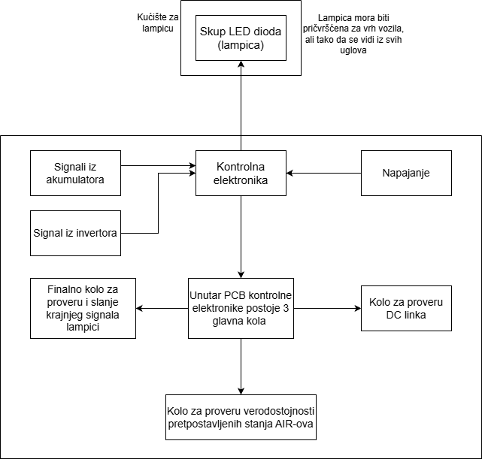
Unutrašnjost kontrolne elektronike
Slika 1: Funkcionalni blok dijagram fizičkih komponenti

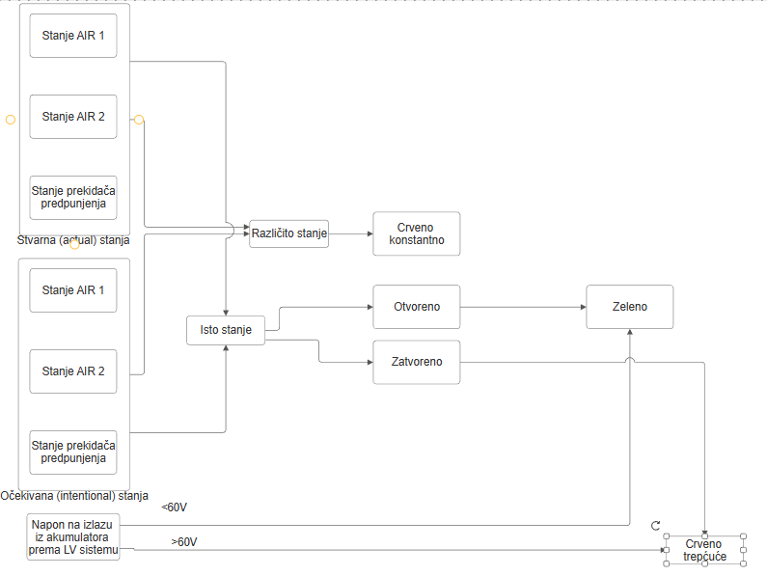
Slika 2: Blok dijagram odlučivanja sistema o emitovanju svetla
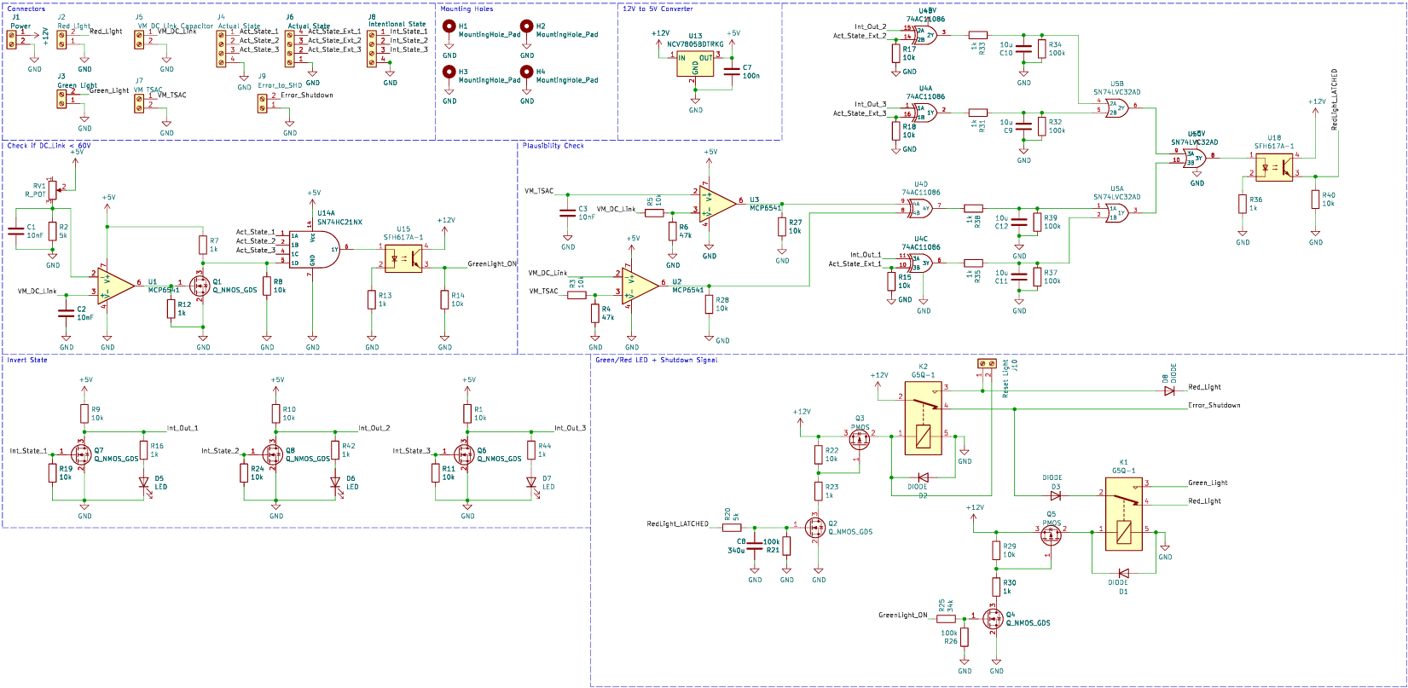
Slika 3: Kompletna šema TSAL
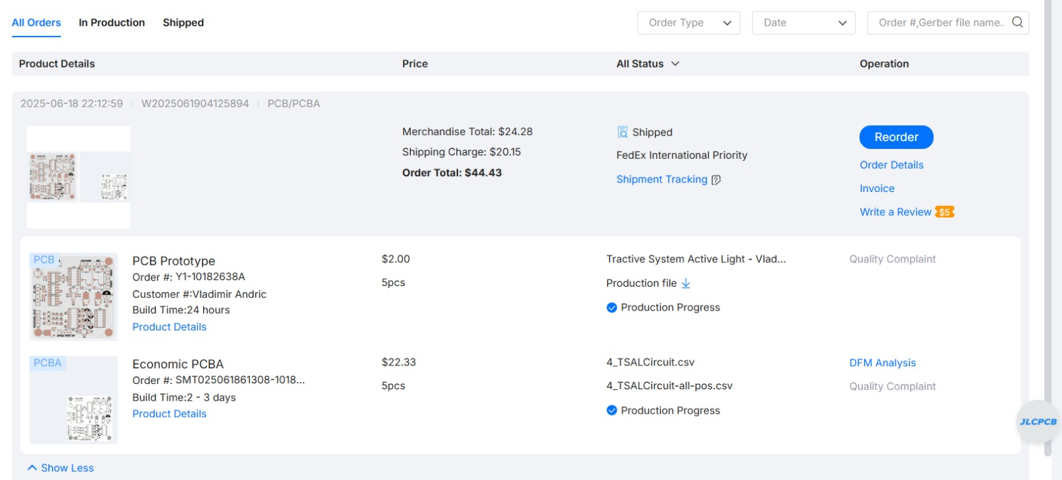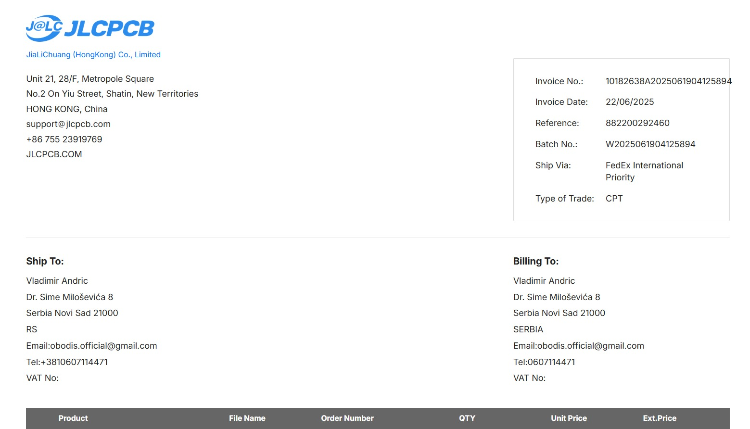
Prilog 1: Račun za PCB

